**ESPECIFICACIÓN DE REQUISITOS DE SOFTWARE (SRS) PARA EL SISTEMA DE RESTAURANTE "LAS MARÍAS”**

|  |  |
| --- | --- |
| Nombre del proyecto: | RESTAURANTE “LAS MARIAS” |
| Fecha: | 11 DE NOVIIEMBRE DEL 2024 |
| Versión: | 1.0 |
| Creado por: | Maria Sofia Aljure Herrera, Maria Juliana Ferro Bonilla y José Miguel Vera Garzón. |
| Objetivo: | Llevar documentado el manejo del proyecto actualizaciones |

**Historial de revisiones**

|  |  |  |  |
| --- | --- | --- | --- |
| Versión | Autor | Descripción de la versión | Fecha de realización |
| 1.0 |  | Lanzamiento de las cualidades básicas | 11 / 11 / 2024 |

|  |  |  |  |
| --- | --- | --- | --- |
| **Aprobador** | **Versión aprobada** | **Firma** | **Fecha** |
|  |  |  |  |
|  |  |  |  |
|  |  |  |  |
|  |  |  |  |
|  |  |  |  |

**Historial de aprobaciones**

|  |  |  |  |
| --- | --- | --- | --- |
| **Aprobador** | **Versión aprobada** | **Firma** | **Fecha** |
|  |  |  |  |
|  |  |  |  |
|  |  |  |  |
|  |  |  |  |
|  |  |  |  |

Contenido

1. Introducción 3

1.1 Propósito 3

1.2 Alcance 3

1.3 Definiciones, Acrónimos y Abreviaturas 3

1.4 Referencias 3

1.5 Descripción general 3

2. Descripción General del Sistema 4

2.1 Perspectiva del Producto 4

2.2 Funcionalidad del Producto 4

2.3 Características de los Usuarios 4

2.4 Restricciones 4

2.5 Suposiciones y Dependencias 4

3. Requerimientos Funcionales 5

3.1 Requisito Funcional 1: Registro Diario del Menú 5

3.2 Requisito Funcional 2: Toma de Pedido con Opciones de Personalización 5

3.3 Requisito Funcional 3: Asignación de Pedido a una Mesa 6

3.4 Requisito Funcional 4: Confirmación del Pedido con el Cliente 6

3.5 Requisito Funcional 5: Notificación a Cocina de Pedido Listo 7

4. Diagramas 8

4.1 Diagrama De Clases 8

4.2 Diagrama de caso de uso 8

4.3 Diagrama De Actividades 9

4.4 Diagrama De Secuencia 10

4.5 Diagrama De Paquetes 11

5. Design Thinking: 11

1. Empatizar 11

Actividades 11

2. Definir 12

Declaración del problema 12

3. Idear 12

Ideas clave 12

4. Prototipar 12

Prototipos a desarrollar 13

5. Testear 13

Actividades de evaluación 13

6. MoSCow 14

7. Interfaz De Usuario 15

# 1. Introducción

## 1.1 Propósito

Definir los requisitos del sistema de software para el restaurante "Las Marías", que optimizará la toma y entrega de órdenes, mejorando la interacción entre clientes y meseros y reduciendo errores.

## 1.2 Alcance

El sistema permitirá registrar el menú diario, mostrar imágenes de los platos, personalizar órdenes, y gestionar diferentes modalidades de entrega (domicilio o para llevar). Facilitará la confirmación de pedidos, mejorando la eficiencia operativa del restaurante.

## 1.3 Definiciones, Acrónimos y Abreviaturas

- SRS: Software Requirements Specification (Especificación de Requisitos de Software).  
- IEEE: Institute of Electrical and Electronics Engineers.

## 1.4 Referencias

Este documento se refiere a las normativas de especificación de requisitos de software establecidas por IEEE 830.

## 1.5 Descripción general

Este documento describe los requisitos para implementar un software que facilite la toma de pedidos y la entrega de alimentos en el restaurante, minimizando errores en el servicio y mejorando la comunicación entre clientes, meseros y personal de cocina.

# 2. Descripción General del Sistema

## 2.1 Perspectiva del Producto

El sistema será una aplicación digital que permitirá al personal del restaurante gestionar los pedidos y el menú diario de manera eficiente. Los meseros tendrán acceso a una interfaz donde pueden registrar el pedido, y la cocina recibirá la orden asignada correctamente a cada mesa.

## 2.2 Funcionalidad del Producto

El software debe permitir:  
- Registro diario del menú, incluyendo fotos de cada plato.  
- Toma de pedidos con opciones de personalización (sopa, especial del día, postre, etc).  
- Control de pedidos para llevar o para entrega a domicilio.  
- Asignación de pedidos a mesas específicas para evitar confusión.

## 2.3 Características de los Usuarios

Los usuarios principales serán:  
- Administradores: responsables de gestionar el menú y supervisar el sistema.  
- Meseros: encargados de tomar los pedidos y confirmar con los clientes.  
- Personal de Cocina: quienes reciben los pedidos con todos los detalles necesarios.

## 2.4 Restricciones

El sistema deberá funcionar en dispositivos tablet y ser compatible con la infraestructura de red del restaurante.  
Además, el acceso al menú y a la modificación de pedidos estará restringido según el rol de usuario.

## 2.5 Suposiciones y Dependencias

Suposiciones:  
- El restaurante contará con una conexión de red estable.  
- Los dispositivos utilizados tendrán capacidad suficiente para correr la aplicación.  
  
Dependencias:  
- El sistema dependerá del software de base de datos para almacenar y gestionar la información de pedidos y menú.

# 3. Requerimientos Funcionales

Aquí se detallarán los requisitos funcionales.

## 3.1 Requisito Funcional 1: Registro Diario del Menú

* Definir el problema: Cada día, el restaurante ofrece diferentes platos y un especial. Es necesario que el menú se actualice diariamente para reflejar estos cambios, permitiendo a los meseros tomar pedidos basados en la oferta del día.
* Entradas y salidas de datos:
* **Entrada:** Nombre del plato, descripción, ingredientes, precio, foto, y especial del día.
* **Salida:** Menú diario disponible en la interfaz del mesero.
* **Descripción:** El administrador debe poder ingresar o modificar el menú del día, incluyendo fotos de cada plato, información sobre ingredientes y precios, y marcar el plato especial del día.

**Proceso:**

* El administrador accede al sistema y selecciona la opción de "Registro de Menú Diario."
* Ingresa los detalles de cada plato, incluyendo si es el especial del día.
* Guarda el menú, que queda accesible para los meseros.

**Restricciones:**

* Solo el administrador puede modificar el menú diario.
* La actualización del menú debe completarse antes del horario de apertura.

## 3.2 Requisito Funcional 2: Toma de Pedido con Opciones de Personalización

* **Definir el problema:** Los clientes pueden personalizar su pedido, eligiendo entre opciones como añadir sopa, elegir el especial del día, y añadir postre. Actualmente, esta personalización genera confusión y errores en la cocina.
* **Entradas y salidas de datos:**
* **Entrada:** Selección del plato, opciones de personalización (sopa, especial, postre).
* **Salida:** Pedido personalizado con detalles para la cocina.
* **Descripción:** El mesero debe poder seleccionar el plato solicitado y añadir las preferencias del cliente, especificando los extras seleccionados.

**Proceso:**

* El mesero selecciona el plato desde la interfaz.
* Añade las opciones personalizadas solicitadas por el cliente.
* Confirma el pedido personalizado para enviarlo a la cocina.

**Restricciones:**

* Las opciones de personalización deben estar limitadas a lo disponible en el menú diario.
* El sistema debe alertar si una opción está agotada.

## 3.3 Requisito Funcional 3: Asignación de Pedido a una Mesa

* **Definir el problema:** Actualmente, los pedidos no están asignados correctamente a mesas específicas, lo que genera confusión al entregar los platos.
* **Entradas y salidas de datos:**
* **Entrada:** Número de mesa, plato(s) ordenado(s).
* **Salida:** Pedido asociado a la mesa correspondiente.
* **Descripción:** El sistema debe permitir que cada pedido se asocie a una mesa específica para facilitar la entrega de platos.

**Proceso:**

* El mesero selecciona la mesa antes de confirmar el pedido.
* El sistema registra la mesa asignada y envía el pedido con esta información a la cocina.

**Restricciones:**

* Cada pedido debe estar vinculado a una mesa única.
* Las mesas deben estar previamente registradas en el sistema.

## 3.4 Requisito Funcional 4: Confirmación del Pedido con el Cliente

* **Definir el problema:** Los errores de comunicación entre el mesero y el cliente llevan a confusiones en los pedidos. Confirmar el pedido ayuda a reducir estos errores.
* **Entradas y salidas de datos:**
* **Entrada:** Pedido completo.
* **Salida:** Confirmación del cliente o corrección en el pedido.
* **Descripción:** Antes de enviar el pedido a la cocina, el mesero muestra un resumen del pedido al cliente para su revisión y aprobación.

**Proceso:**

* El sistema genera un resumen del pedido en la pantalla del dispositivo.
* El mesero revisa el pedido con el cliente.
* El cliente confirma o solicita cambios.

**Restricciones:**

* El pedido no puede enviarse a la cocina sin la confirmación del cliente.
* Cambios solo pueden hacerse antes de confirmar el pedido.

## 3.5 Requisito Funcional 5: Notificación a Cocina de Pedido Listo

* **Definir el problema:** La cocina no siempre recibe los pedidos de forma clara y oportuna, lo que puede causar demoras en la preparación.
* **Entradas y salidas de datos:**
* **Entrada:** Pedido confirmado.
* **Salida:** Notificación a la cocina con los detalles del pedido.
* **Descripción:** El sistema debe enviar una notificación a la cocina cuando el mesero confirme el pedido, incluyendo la mesa asignada y las personalizaciones del cliente.

**Proceso:**

* El mesero confirma el pedido.
* El sistema envía automáticamente una notificación a la cocina con los detalles del pedido.

**Restricciones:**

* Solo pedidos confirmados pueden enviarse a la cocina.
* La notificación debe ser clara e incluir todos los detalles necesarios.

# 4. Diagramas

## 4.1 Diagrama De Clases

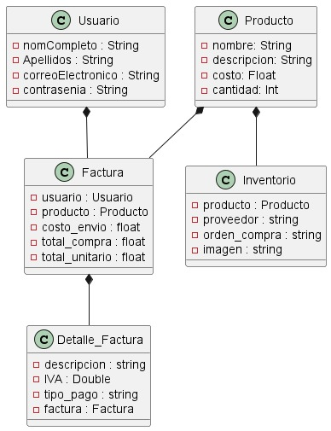

## 4.2 Diagrama de caso de uso

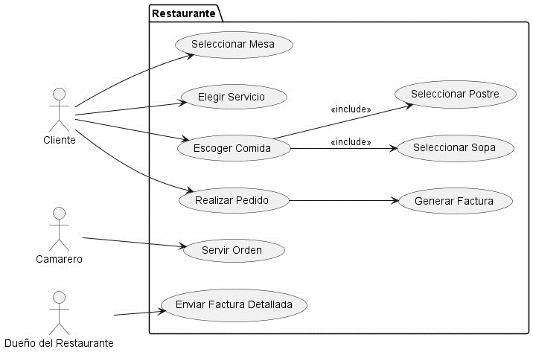

## 4.3 Diagrama De Actividades

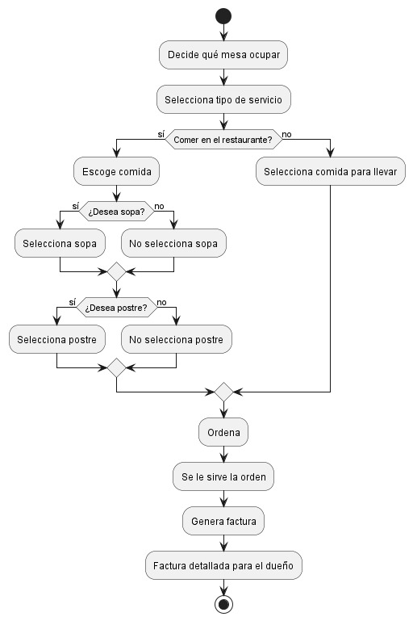

## 4.4 Diagrama De Secuencia

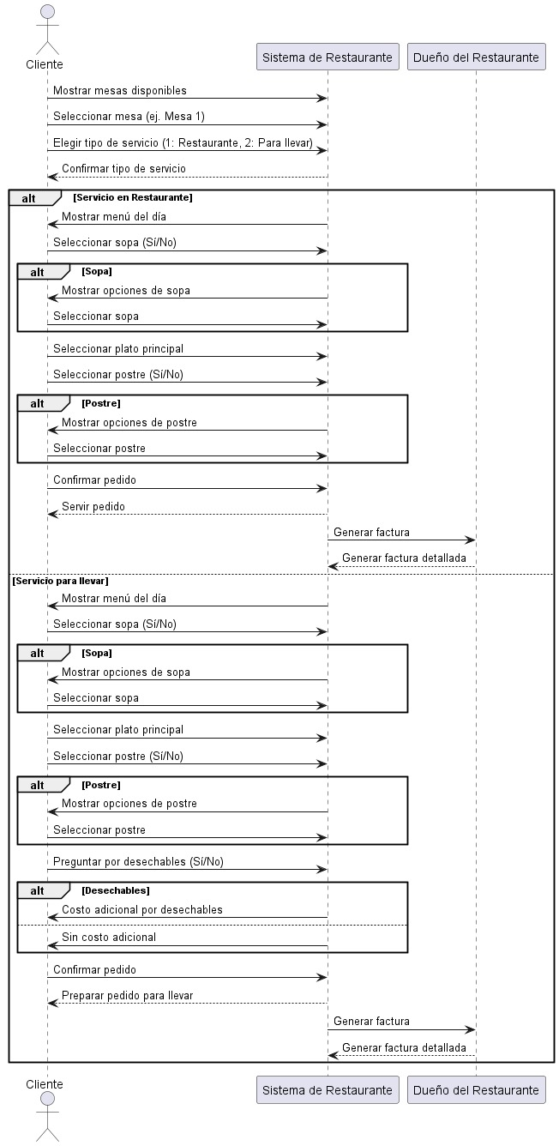

## 4.5 Diagrama De Paquetes

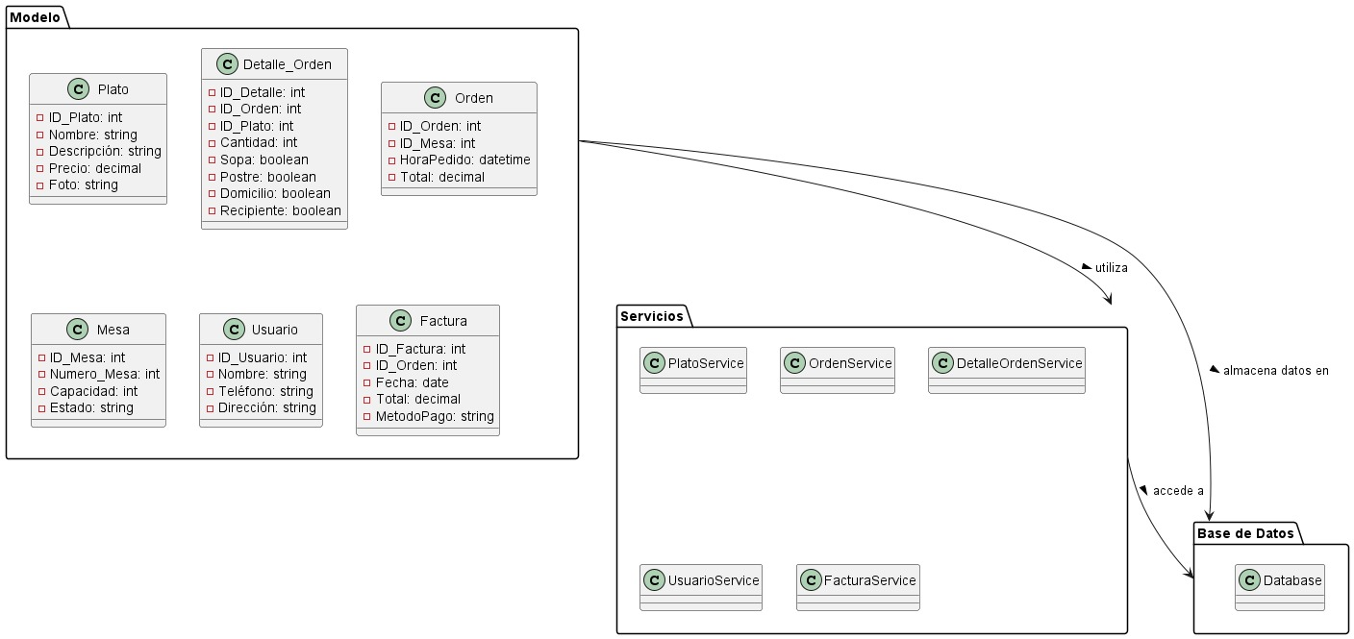

# 5. Design Thinking:

## 1. Empatizar

Esta fase se centra en entender las necesidades, problemas y puntos de dolor de los usuarios principales: los meseros, los clientes, el personal de cocina y los administradores del restaurante.

### Actividades

* **Entrevistas y observación**:
  + Realizar entrevistas con meseros para comprender los problemas que enfrentan al tomar pedidos y servirlos.
  + Observar el flujo de trabajo en el restaurante durante horas pico para ver las interacciones entre el personal de cocina y los meseros.
  + Entrevistar a los clientes frecuentes para identificar sus expectativas sobre el servicio, tiempos de espera, y claridad de pedidos.

## 2. Definir

En esta etapa, se sintetizan los insights de la fase de empatía para definir el problema central que necesita resolver el proyecto.

### Declaración del problema

"El restaurante Las Marías necesita una solución digital que facilite la toma de pedidos y minimice los errores en la entrega de platos, mejorando la comunicación entre meseros y cocina, y optimizando la experiencia del cliente."

## 3. Idear

En esta fase, se generan ideas creativas y posibles soluciones para resolver el problema identificado.

### Ideas clave

* **Sistema de pedidos con interfaz digital**: Crear una aplicación para que los meseros puedan tomar y personalizar pedidos, asignándolos a mesas específicas.
* **Notificaciones en tiempo real**: Incorporar una función de notificación para alertar a la cocina y a los meseros cuando un pedido esté listo o se haya enviado.
* **Menú visual interactivo**: Permitir al administrador cargar un menú diario con fotos de los platos y detalles, lo cual facilita a los clientes la elección de sus alimentos.
* **Resumen del pedido para confirmación**: Implementar una función que muestre un resumen del pedido al cliente antes de enviarlo a la cocina para minimizar errores.
* **Estado del pedido visible**: Permitir a los meseros ver el estado del pedido (en preparación, listo, servido) en tiempo real para evitar idas innecesarias a la cocina.

## 4. Prototipar

En esta fase se crean versiones preliminares del sistema propuesto. Los prototipos permiten visualizar cómo funcionará el sistema y realizar pruebas iniciales con los usuarios.

### Prototipos a desarrollar

1. **Interfaz de toma de pedidos**: Una pantalla de tablet para los meseros, donde puedan seleccionar los platos del menú, añadir personalizaciones y asignar el pedido a una mesa específica.
2. **Menú interactivo diario**: Una interfaz para el administrador, donde pueda cargar el menú diario con fotos y detalles de cada plato, incluyendo precios y el especial del día.
3. **Notificaciones de estado del pedido**: Una funcionalidad que permita a la cocina actualizar el estado del pedido a "en preparación" o "listo," y que envíe una notificación al mesero correspondiente.
4. **Resumen del pedido para el cliente**: Un pequeño prototipo que muestre cómo el mesero puede confirmar el pedido con el cliente antes de enviarlo.

## 5. Testear

La fase de evaluación implica probar el prototipo con los usuarios para recoger su feedback, identificar mejoras y ajustar la solución antes de implementar el sistema final.

### Actividades de evaluación

* **Pruebas con meseros**: Permitir que los meseros interactúen con el prototipo de la interfaz de toma de pedidos y el menú diario. Observar si encuentran la interfaz fácil de usar y si se reducen los errores en la toma de pedidos.
* **Feedback de la cocina**: Probar el sistema de notificaciones y el estado del pedido con el personal de cocina, asegurándose de que reciben la información de manera clara y precisa.
* **Encuestas y entrevistas con clientes**: Evaluar la respuesta de los clientes al sistema de confirmación del pedido. Identificar si mejora su experiencia y percepción del servicio.

# MoSCow

|  |  |  |  |
| --- | --- | --- | --- |
| **Must have (Debe tener)** | **Should have (Debería tener)** | **Could have (Podría tener)** | **Won't have (No tendrá)** |
| **-Registro del Menú Diario**: Permite al administrador cargar el menú del día con fotos, nombres de platos, precios y el especial del día, para que los meseros tengan la información actualizada.  **- Toma de Pedidos y Asignación de Mesa**: Proporciona una interfaz para que los meseros registren pedidos, incluyendo platos, opciones adicionales (como sopa o postre) y el número de mesa, mejorando precisión y servicio.  **-Confirmación de Pedido con el Cliente**: Opción para que el mesero muestre un resumen del pedido al cliente antes de enviarlo a la cocina, minimizando errores y asegurando conformidad. | **-Historial de Pedidos del Día**: Registra los pedidos diarios para analizar el rendimiento y entender las preferencias de los clientes.  **-Menú Interactivo para el Cliente**: Permite que el cliente vea el menú en una tablet o dispositivo móvil, facilitando la selección previa al pedido.  **-Registro de Preferencias Frecuentes**: Guarda preferencias de clientes recurrentes (como pedir sin sopa o con postre) para agilizar futuros pedidos. | **-Sistema de Puntos o Recompensas**: Implementa un sistema de fidelización que permita a clientes frecuentes acumular puntos para descuentos o productos adicionales.  **-Feedback del Cliente**: Ofrece una opción para que el cliente evalúe su experiencia al final de la comida, ayudando a mejorar el servicio.  **-Integración con Redes Sociales**: Permite a los clientes compartir sus experiencias y fotos de platos en redes sociales, aumentando la visibilidad del restaurante.  **-Opciones de Pago Digital**: Facilita el pago digital desde el dispositivo del cliente o la interfaz del mesero. | **-Gestión de Reservas y Aforo**: No se incluirá la gestión de reservas o el control de la ocupación del restaurante, ya que el enfoque está en la toma y entrega de pedidos.  **-Personalización Avanzada de la Interfaz**: Permitir que los meseros o el administrador personalicen la interfaz no es esencial para el funcionamiento básico del sistema.  **-Integración con Sistemas de Proveedores**: La integración con sistemas de pedidos de proveedores o inventarios es útil, pero no es necesaria para la funcionalidad principal del sistema de pedidos. |

# Interfaz De Usuario

